PRESSEMITTEILUNG
Abdruck honorarfrei. Belegexemplar erbeten.

Seminar

Bauschutz-Wissen vertiefen

Hahne Seminare im Winter 2020

Ihr Seminarprogramm 2020 präsentiert jetzt die Heinrich Hahne GmbH & Co. KG. Vom 9. Januar bis zum 4. März finden bundesweit 22 Veranstaltungen statt. Das Themenspektrum reicht dabei von Grundmauer-, Boden- und Balkonschutz, über den Einsatz von Flüssigkunststoff bis zu Bestands- und Mauerwerkssanierung. Eingeladen sind Handwerker, Planer und Architekten, die sich über aktuelle Trends in der Bautechnik und über das zugehörige Regelwerk informieren wollen.

Die Seminare sind in zwei Abschnitte unterteilt. Im theoretischen Teil steht der aktuelle Stand der Normung im Fokus. Im praktischen Part haben die Teilnehmer die Möglichkeit, Produkte und Techniken selbst anzuwenden. Experten der Heinrich Hahne GmbH & Co. KG stehen dabei für Rückfragen oder Hilfestellungen zur Verfügung. Das Seminar Mauerwerkssanierung thematisiert unter anderem das Intrasit RZ System. Ganz nach dem „Ruck-Zuck“-Prinzip dient der schnell härtende Mörtel zum Beispiel als Abdichtung oder Haftvermittlung. Beschichtungen für Bodenflächen in Innenbereichen und ihre sichere und wirtschaftliche Sanierung sind Teil der Veranstaltung zum Thema Bodenschutz. Zur optimalen Beschichtung von Terrassen und Balkonen empfiehlt das Unternehmen den Einsatz von Reaktionsharzen. In dem Seminar Flüssigkunststoff für den Profi am Bau wird dazu insbesondere auf die Produkte des Hadalan-Programms eingegangen. Vom 9. Januar bis zum 4. März haben interessierte Architekten, Handwerker und Planer die Gelegenheit, die insgesamt sechs verschiedenen Veranstaltungen zu besuchen.

Die Gebühr für ein Ganztagsseminar beträgt 64,90 Euro und für ein Halbtagsseminar* 34,90 Euro inklusive Verpflegung, Teilnahmezertifikat und Seminarunterlagen. Interessierte melden sich online unter www.hahne-bautenschutz.de/seminare an oder per Fax an 02363 566393.
ca. 1.800 Zeichen

Terminübersicht

Thema | Datum | Ort
Grundmauerschutz | 09.01.2020  27.01.2020  10.02.2020  18.02.2020 | Lüdinghausen  Bottrop  Bremen*  Rottenbach
Mauerwerkssanierung | 16.01.2020  24.01.2020  11.02.2020  20.02.2020 | Lüdinghausen  Bottrop  Bremen*  Rottenbach
Balkonschutz | 23.01.2020  31.01.2020  12.02.2020 | Lüdinghausen  Bottrop  Bremen*
Bodenschutz | 13.02.2020  03.03.2020 | Bremen*  Bottrop
Sanierung im Bestand | 22.01.2020  14.02.2020  27.02.2020 | Dresden  Ansbach  Berlin/Bernau
Flüssigkunststoff für den Profi am Bau | 14.01.2020  21.01.2020  13.02.2020  19.02.2020  26.02.2020  04.03.2020 | Heidelberg  Dresden  Ansbach  Rottenbach  Berlin/Bernau  Saarbrücken

Weitere Informationen unter:
www.hahne-bautenschutz.de

Bildunterzeile zur Mitteilung

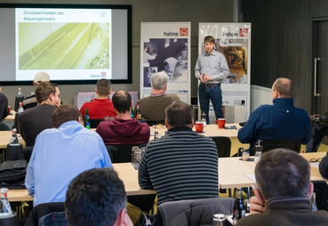
Seminare 2020
Die Themen des diesjährigen Seminarprogramms von Hahne rei-chen vom Grundmauer-, Balkon-, und Bodenschutz über Bestands- und Mauerwerkssanierung bis hin zu Flüssigkunststoff für den Profi am Bau.
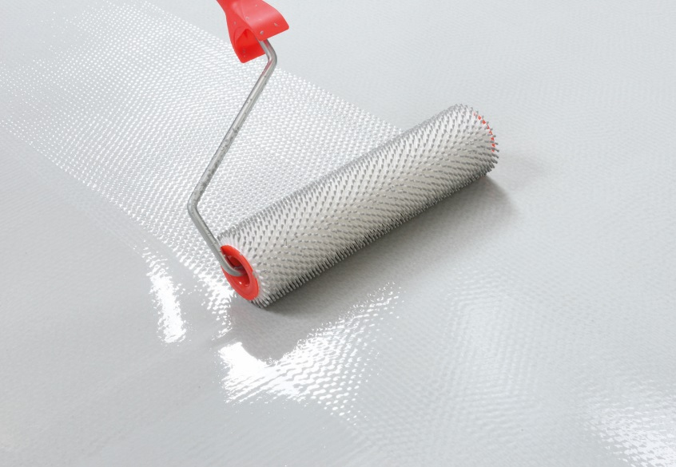
Foto: Hahne

Seminare 2020
Die Seminare von Hahne setzen sich jeweils aus einem theoretischen und praktischen Teil zusammen. So erhalten die Teilnehmer die Möglichkeit, Produkte und Techniken selbst auszuprobieren.
Foto: Hahne

Über Hahne Bautenschutz:
Die Heinrich Hahne GmbH & Co. KG erwirtschaftet mit rund 100 Mitarbeiterinnen und Mitarbeitern an deutschlandweit zwei Standorten einen Umsatz von rund 25 Millionen Euro. Hahne zählt damit zu den führenden Unternehmen der bauchemischen Branche in Deutschland. Das Sortiment umfasst Produkte für Grundmauerschutz, Mauerwerkssanierung, Boden- und Balkon- sowie Dachschutz. Aktuell konzentriert sich das Unternehmen auf den Ausbau und die Stärkung der Marke Hahne im Direktgeschäft mit Fachhandwerkern in Deutschland. Die Heinrich Hahne GmbH & Co. KG ist ein Unternehmen der Sievert AG.

Kontakt für Journalisten & Redaktionen:

Klaus Schmidt-Falk
Kaufmännischer Geschäftsführer
Heinrich Hahne GmbH & Co. KG
Heinrich-Hahne-Weg 11
45711 Datteln
www.hahne-bautenschutz.de
Telefon +49 2363 566 333
Telefax +49 541 6015572033
Mobil +49 171 3048892
E-Mail klaus.schmidt-falk@sievert.de

Mareike Wand-Quassowski
Kommunikation2B
Westfalendamm 69
44141 Dortmund
www.kommunikation2b.de
Telefon +49 231 330 49 323

E-Mail m.quassowski@kommunikation2b.de

